Traduzione dell’articolo “FINDING HIDDEN HOLES VIA THE REVERSE LOCATION METHOD” di Budd Davisson tratto dalla rivista Sport Aviation di aprile 2019.

NON FORARE ALLA CIECA.

SOMMARIO

L’autore presenta un metodo per ritrovare un foro esistente su una struttura in rilavorazione ma nascosto dalla parte nuova da installare ed eseguirne la foratura con precisione. Il costruttore riesce a preparare un attrezzo su cui riportare i fori esistenti da usare poi come dima di foratura. L’autore lo chiama “posizionamento all’inverso”.

Osservando la comunità della EAA, colpisce il modo con cui gli interessi meccanici spesso si sovrappongono. C’è una sola anima che guida questo ambiente ovviamente orientato all’aeronautica che non si estenda ad altri settori, per esempio, a quello delle moto? Oppure a quello delle barche di legno? O a quello delle “hot rods”? Oppure a quello dei motori a vapore statici? È questa estensione che consente a molti di noi di conoscere altri di differente formazione e scambiarsi reciprocamente qualche tecnica.

Conosco Brent Vandervoort, EAA 449283, di Charlotte, Carolina del Nord, per il suo Bearhawk amatoriale ma anche per la sua attività quotidiana come titolare della Fatman Fabrications. Siamo entrambi amanti delle auto hot rods e la sua azienda conosciuta in campo nazionale costruisce qualunque parte dai perni delle ruote anteriori ai pianali personalizzati delle auto alle carrozzerie e alle sospensioni per qualunque modello dalla Ford Modello A alle Chevys del ’57. Parliamo di progetti costruttivi completamente differenti, ma lui è al corrente che Shop Talk è sempre alla ricerca di trucchi costruttivi da trasferire alla comunità dei costruttori amatoriali di aeroplani. Per questo, gli siamo debitori per la seguente tecnica da impiegare nel trovare dei fori già eseguiti ma inaccessibili in una struttura su cui si deve sostituire un rivestimento.

In generale, quando si sostituisce un rivestimento, è possibile o usare un cerca-fori o eseguire il foro dal rovescio attraverso quello esistente. Anche il rivestimento precedente può essere usato come dima di foratura. Spesso, però, l’assemblaggio iniziale è tale per cui i fori sono inaccessibili sia dall’interno della struttura che dal duplicatore. Si tratta del foro cieco che dev’essere localizzato con precisione perché, una volta eseguito quello nuovo, non risulti fuori centro.

Nella struttura in fotografia (l’equilibratore del P-40K, uno dei progetti di Brent), il componente più scuro è di acciaio, riempito di piombo di bilanciamento che si infila nel bordo d’entrata ed è ricoperto da un rivestimento curvo. Il foro anteriore non è accessibile quando si installa la lamiera per cui lo si fa rivelare con il “metodo del trasferimento inverso del foro” che è simile a quello che ha impiegato John Thorpe sul suo T-18, “attrezzo per l’accoppiamento dei fori”.

Punto di partenza è un pezzo di alluminio di scarto trasformato in una dima che inizia da un “foro guida” che fa da riferimento, il foro nascosto, mentre gli altri fori sono eseguiti per mezzo del duplicatore. Dopodiché, la dima è appoggiata all’esterno del rivestimento servendosi delle posizioni note dei fori eseguiti col duplicatore per posizionare il foro nascosto. Seguite le foto e se avete delle domande scrivetemi a [buddairbum@cox.net](mailto:buddairbum@cox.net).

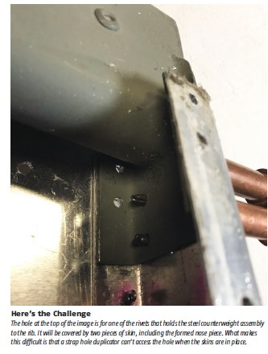ECCO LA SFIDA.

Il foro in alto è quello di uno dei rivetti di fissaggio dell’assieme del contrappeso in acciaio alla centina. La difficoltà sta nel fatto che il duplicatore non può accedere al foro a causa dei rivestimenti installati.

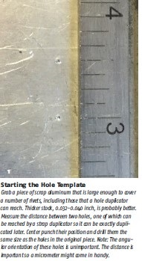Foto 1 –SI INIZIA DALLA DIMA DI FORATURA.

Si prende uno scarto di lega leggera abbastanza grande da coprire il numero dei rivetti, inclusi quelli raggiungibili con il cerca-fori. Uno spessore da 0.032-0.040 in. (*0,8-1 mm ndt*) è forse il migliore. Misurate la distanza tra due fori, uno dei quali può essere raggiunto col cerca-fori cosicché può essere copiato esattamente in un secondo tempo. Punzonate il centro e foratelo con il medesimo diametro dei fori esistenti sul pezzo originale. La posizione angolare non è importante. Lo è invece la loro distanza per cui consiglio l’uso di un micrometro.

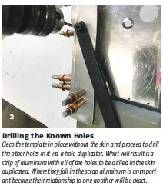Foto 2 – SI ESEGUONO I FORI CONOSCIUTI.

Si fissa la dima alla struttura senza il rivestimento con dei Cleco e si continua a forare le altre marcature col cerca-fori. Ne risulta una striscia di metallo con tutti i fori che devono essere eseguiti sul rivestimento nuovo. Non importa dove capitano sulla dima perché le posizioni relative sono esatte.

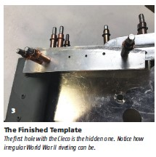

Foto 3 – COMPLETATA LA DIMA DI FORATURA.

Il primo foro con il Cleco è quello nascosto. Osservate quanto è irregolare la rivettatura eseguita durante la WW2.

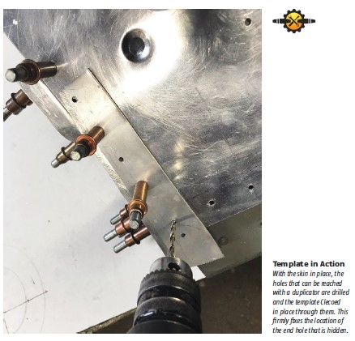Foto 4 – USO DELLA DIMA.

Posizionato il rivestimento, si eseguono i fori che possono essere raggiunti con il cerca-fori e si fissa la dima con i Cleco. La posizione dell’ultimo foro è perfettamente bloccata ed è quello nascosto.

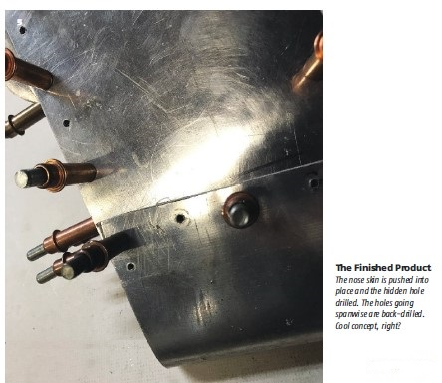

Foto 5 – IL RISULTATO È RAGGIUNTO

Il rivestimento del bordo d’entrata è inserito nella sua posizione ed il foro nascosto è eseguito. I fori lungo l’apertura sono eseguiti dal rovescio.

Bella idea, vero?